《计算机网络》实验报告

实验（1）小型局域网构建实验
学生姓名： 马星 学 号： 5418122020 专业班级： 计科(卓越)221班
实验类型：□ 验证 □ 综合 ■ 设计 实验日期： 2025/4/29 实验成绩：

一、实验目的
应用所学计算机网络知识，完成一个小型局域网从网线制作、硬件设备的连接到软件系统的配置与测试等组网工作，使学生对局域网的构建有一个较全面的了解和掌握。

熟悉使用PacketTracer仿真软件基本功能,为后期试验完成做基础准备。

二、实验设备
5类UTP双绞线4段
RJ-45头8个
双绞线压线钳1个
网线测试仪1台

PC机4台（已配置好网卡和安装好WindowsXP操作系统)
交换机Cisco2950和Cisco 3560各1台

三、实验要求
1．网线的制作与测试。
2．PC机与交换机的网络连接。
3．使用PacketTracer仿真软件组建一个对等网，并在对等网中实现共享硬、软件资源的配置、管理与使用。

四、实验步骤

1．网线的制作与测试

(1) 制作RJ-45双绞线
① 选取长度合适的双绞线，然后用网线钳前部剥线器剥除双绞线外皮 2～3cm， 如图所示。
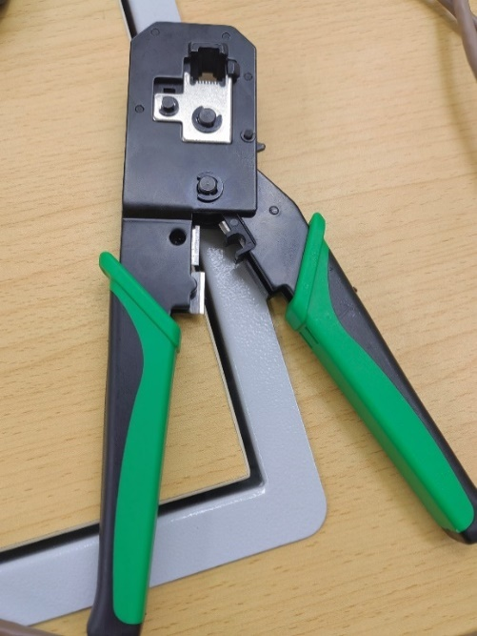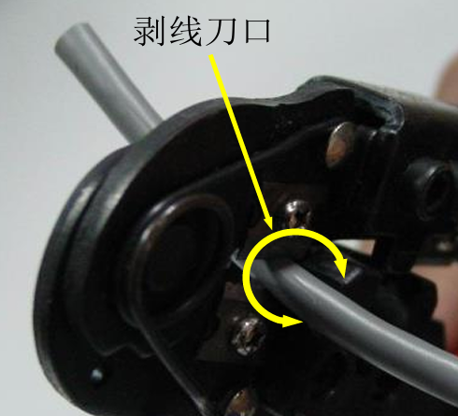
②将对线自左向右按橙、蓝、绿、棕的顺序排列，分离每一对线，将其弄直
并且按照EIA/TIA568B标准线序（白橙、橙、白绿、 蓝、白蓝、绿、白棕、棕）的顺序排列。
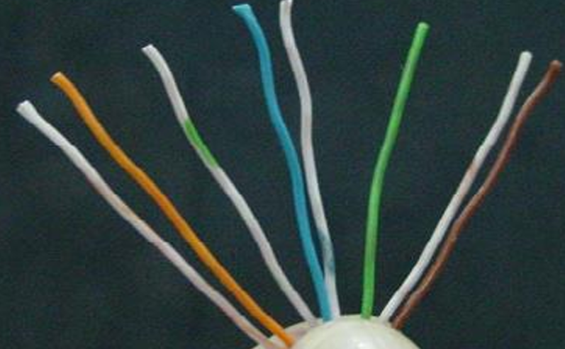
将网线用网线钳剪齐，长度约为14mm（注意：不宜过长或过短）
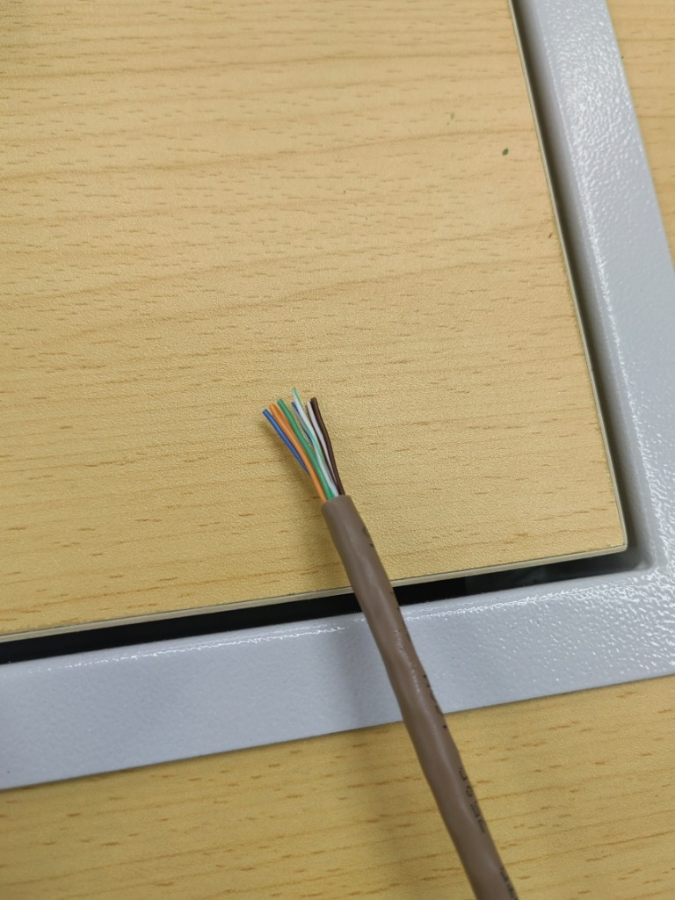
③再将双绞线的每一根线依序放入RJ-45接头的引脚内，第一只引脚内放入白橙线，如图所示
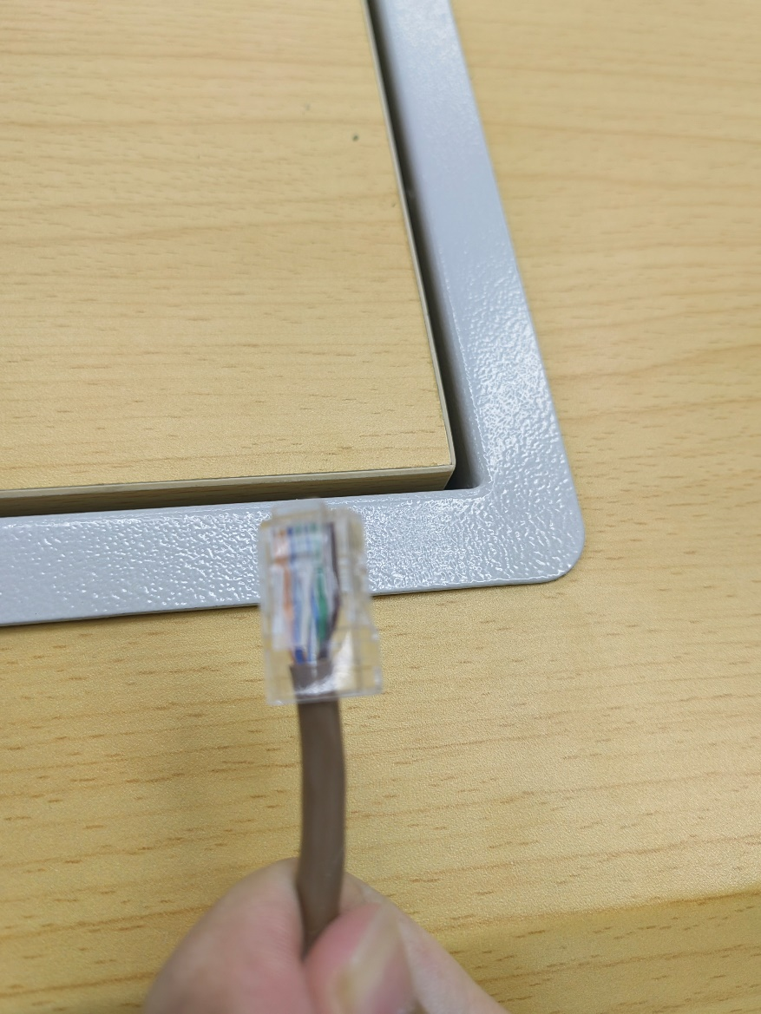
④从水晶头正面目视每根双绞线已经放置正确并到达底部位置之后，将水晶头放入网线钳的压头槽，用力按压接头，使水晶头内部的金属片恰好刺破双绞线的外层表皮与内部金属线良好接触（通常会听到清脆的“咔”声）。

⑤重复上述操作，制作网线另一端的RJ-45接头
完成后的连接线两端的RJ-45接头，引脚和颜色完全一致

⑥完成后, 收集裁剪下的材料, 丢入垃圾桶内, 防止污染实验室环境
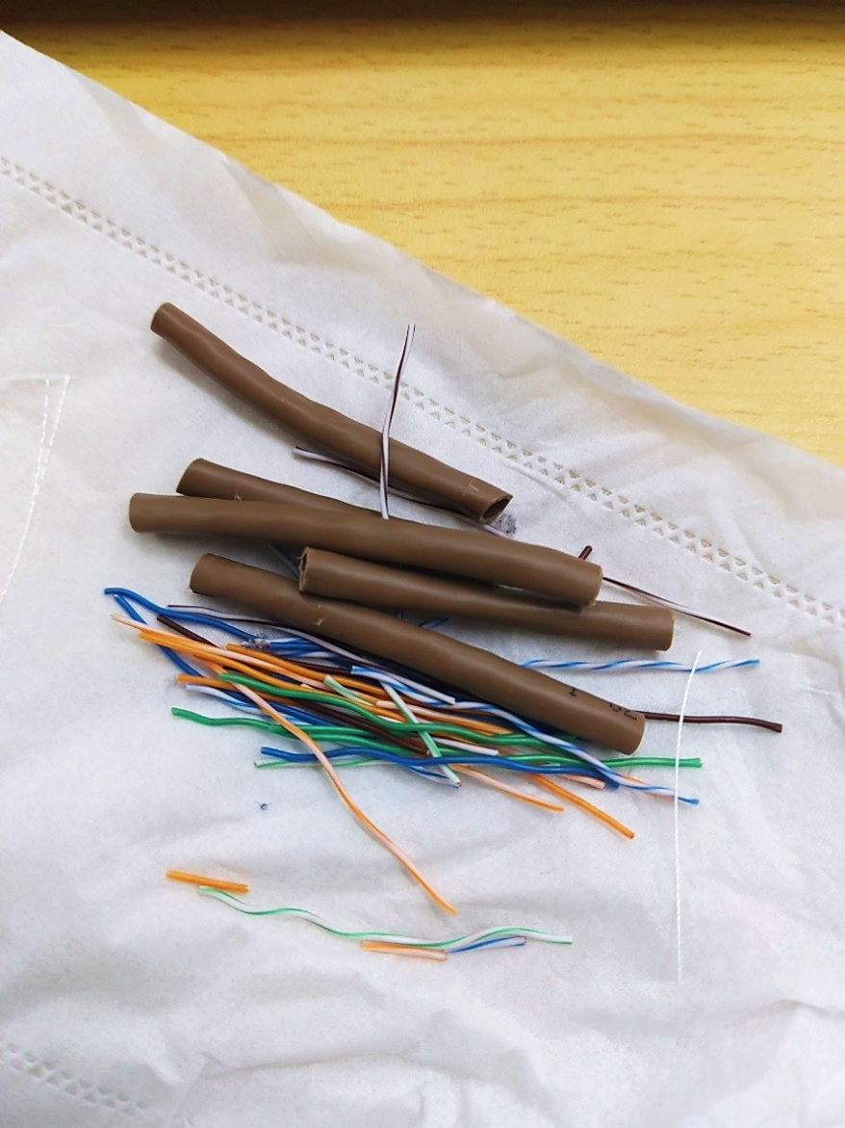

(2) 用测通仪测试双绞线
用网线测试仪检测上述过程制作的双绞线是否可用。
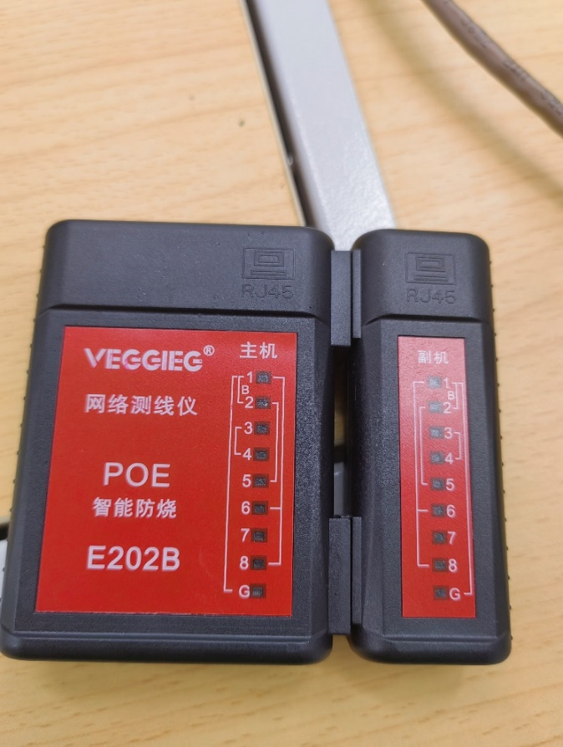
将刚刚制作的网线两端分别插入测试仪主端和从端的接口
打开电源，两端的测试仪上的LED依次同时发光，说明线路正常，制作的双绞线可用。
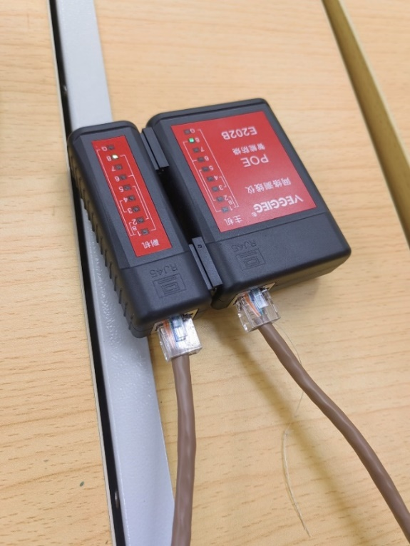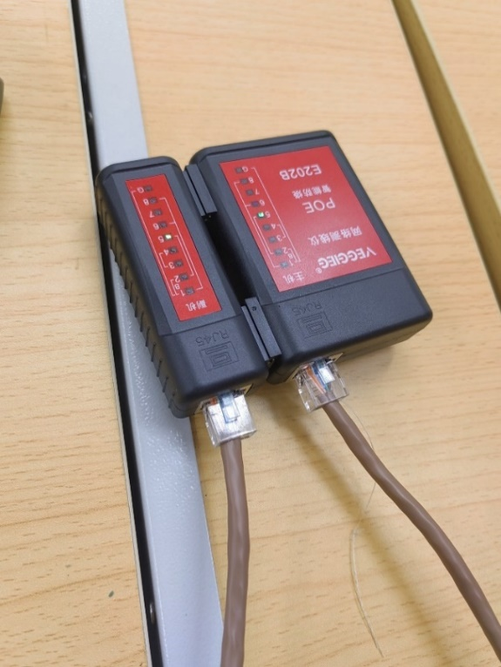

2. PC机与交换机的网络连接

(1) 学习使用“ipconfig”网络命令查看网络连接属性
启动命令行窗口: 单击“开始”菜单的“运行”栏，在“打开”下拉框里输入“cmd”（ command的缩写），并 按“回车”键。

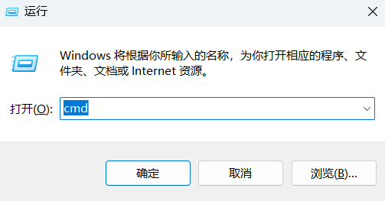

在命令行窗口中执行“ipconfig /?”命令查看“ipconfig”命令的用法。并请分别执 行“ipconfig”和“ipconfig /all”比较它们返回结果的不同。
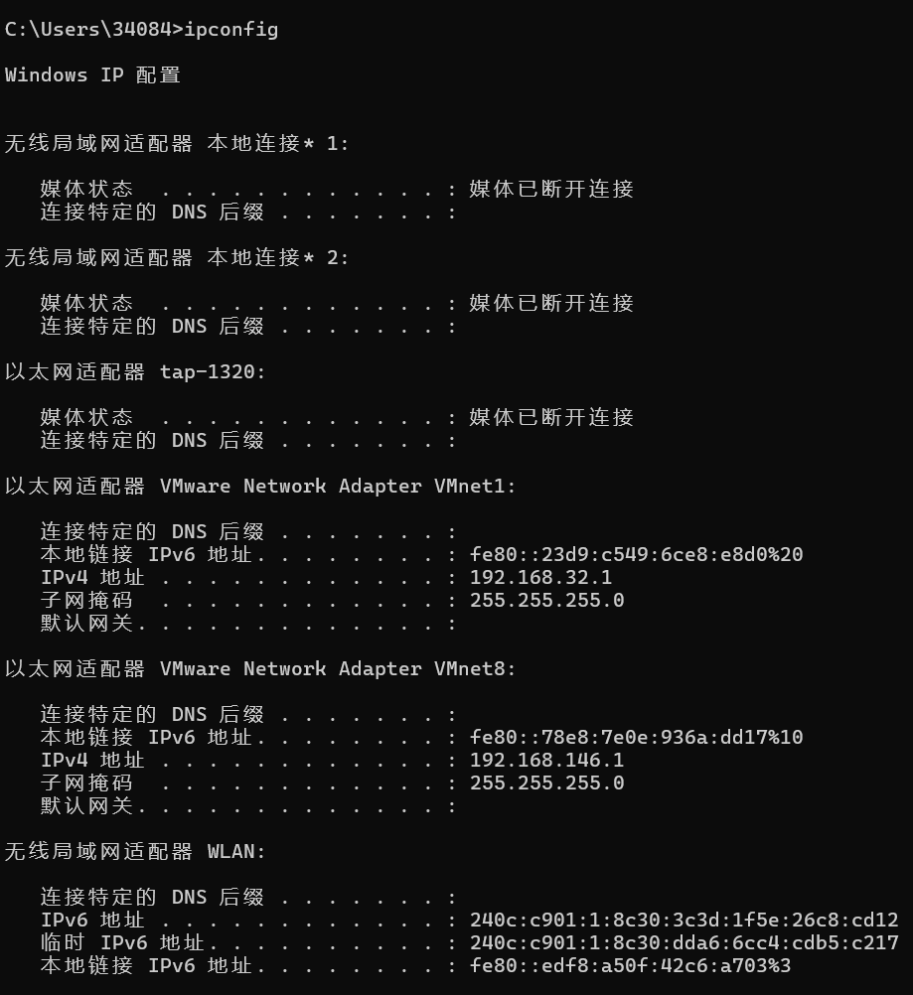
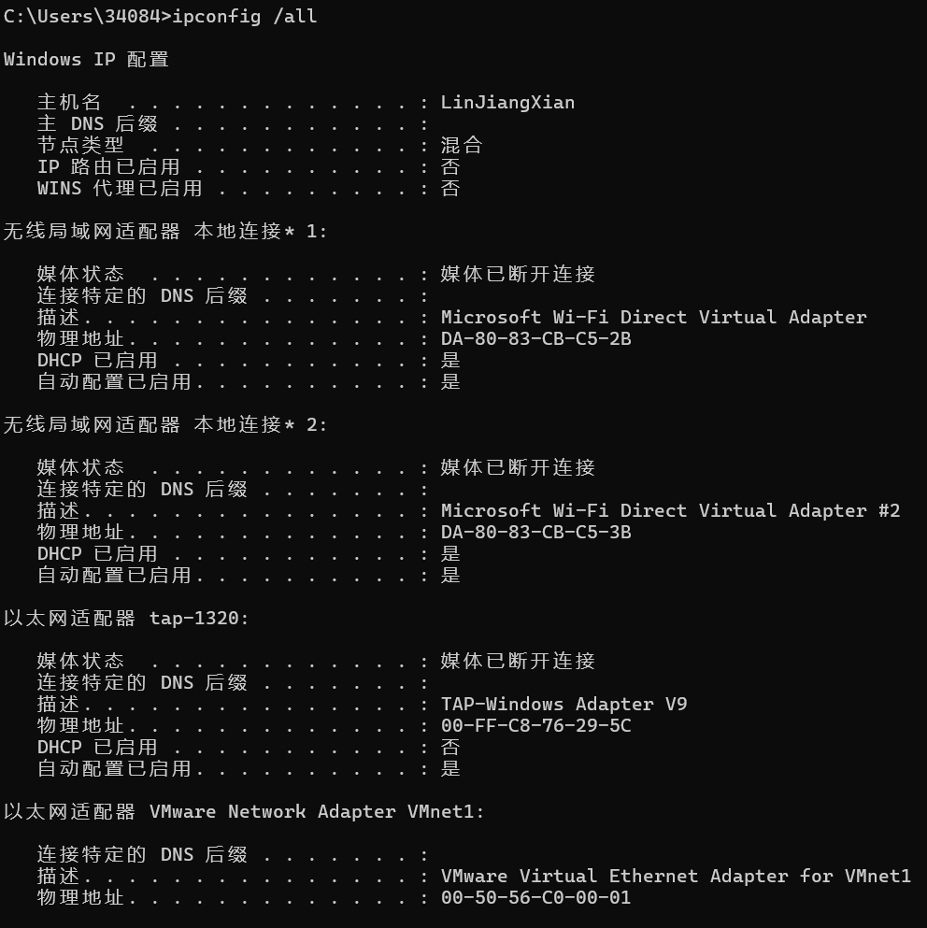

(2) 测试局域网连通性
测试两台PC机之间是否连通有多种方法，最常用的方法是使用“ping”网络命令。在 启动的命令行窗口中输入ping 命令，语法是“ping+空格+对方主机 IP 地址”，然后按“回 车”键。

(由于缺少实验环境,此处开启了一个虚拟机,用以测试ping命令)
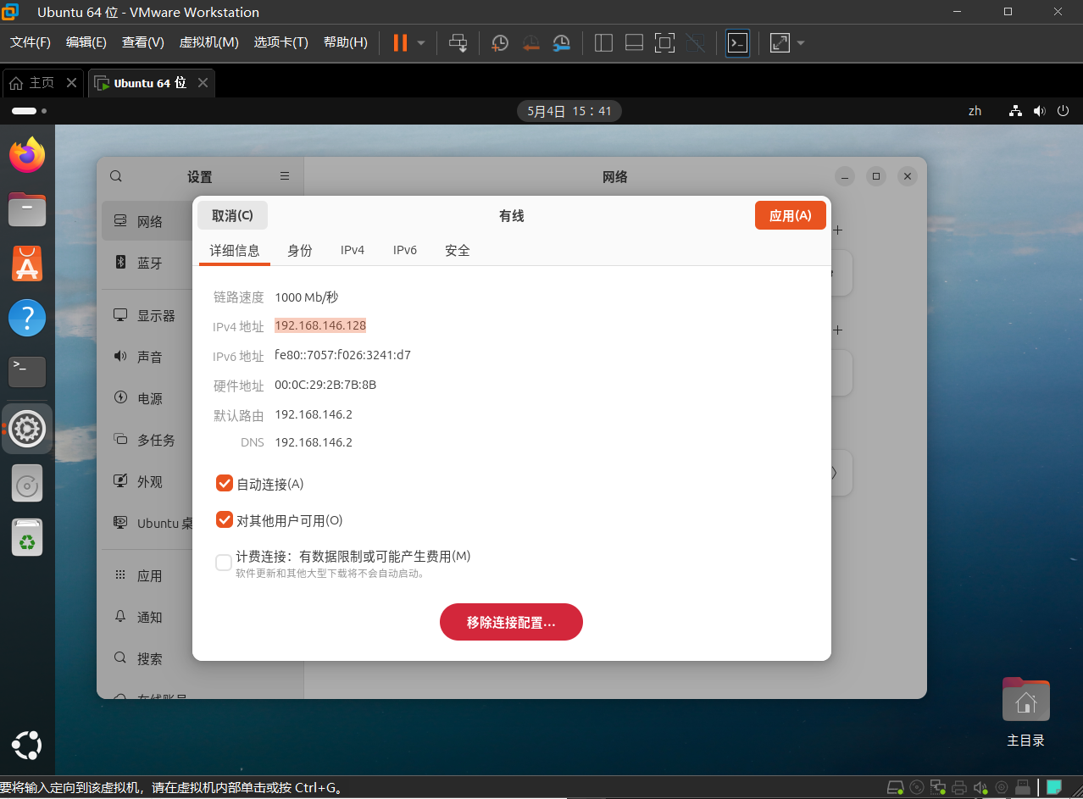
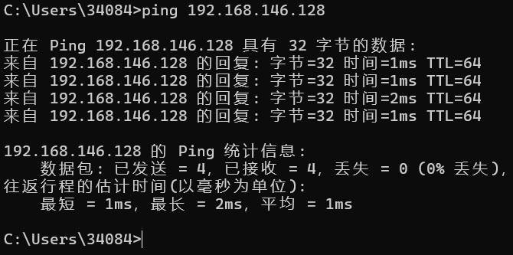
如果ping命令的执行结果所示，这表明主机与测试主机之间是连通的。
默认情况下，Ping命令会向对方主机发送四次连通性测试分组，因此图中显示对方主机返回了四个应答（reply）分组。

有时即便两个主机之间是连通的，对方主机也会不响应ping命令的测试分组,可能的原因是对方主机开启了防火墙或其他原因。
如图, 用iptables对测试主机添加规则, 阻止入站ping请求, 再使用ping发现无法获取到响应
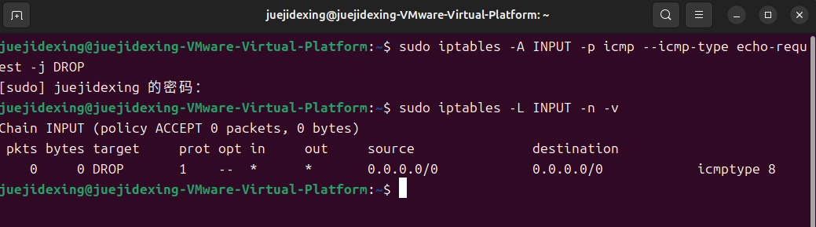
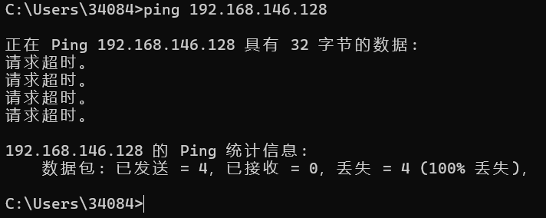

3. PacketTracer仿真

1. 安装PacketTracer
(1) 从学习通老师发布的资料中下载Cisco Packet Tracer 6.2 安装文件
(2) 双击PacketTracer 安装程序图标, 安装CISCO网络模拟器PacketTracer版本6
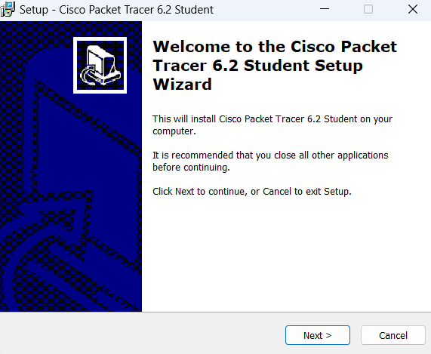
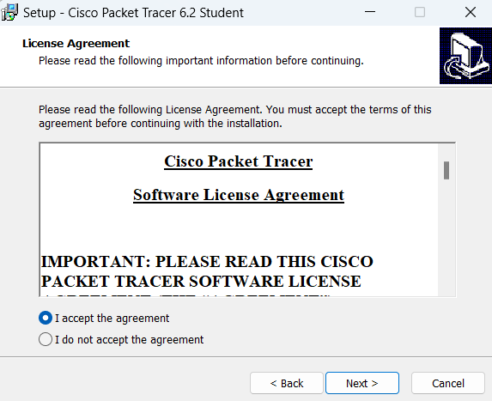
(3) 启动系统。点击 “CISCO Packet Tracer”图标，出现Packet Tracer系统界面
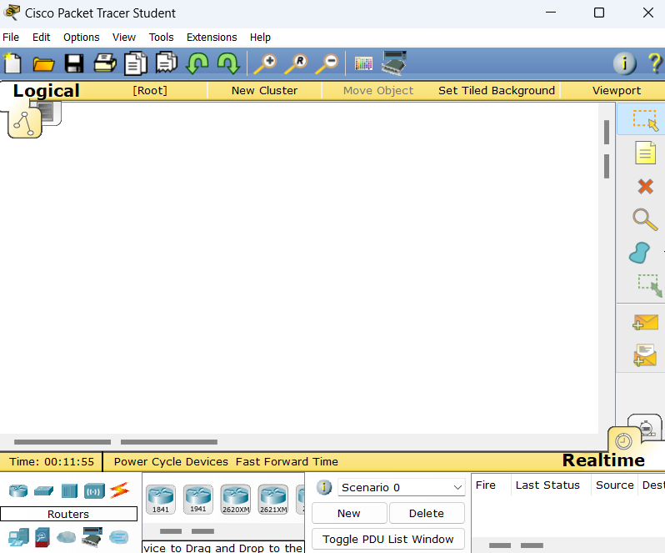
菜单栏中包含新建、打开、保存等基本文件操作，其下方是一些常用的快捷操作图标。
工作区则是绘制、配置和调试网络拓扑图的地方。
操作工具位于工作区右边，自上而下 有7个按钮。这些操作工具的作用分别是：
1. 选择(Selected)，用于选中配置的设备；
2. 移动(Move Layout)，用于改变拓扑布局；
3. 放置标签(Place Note)，用于给网络设备添加说明；
4. 删除(Delete)， 用于去除拓扑图中的元素，如设备、标签等；
5. 检查(Inspect)，用于查询网络设备的选路表、 MAC表、ARP表等；
6. 增加简单的PDU(Add Simple PDU)，用于增加IP 报文等简单操作；
7. 增加复杂的PDU(Add Complex PDU)，可在设置IP 报文后再设置TTL值等操作。

使用检查工具可查看网络设备（交换机、路由器）的3张表，该功能等同于在IOS命令行中采用相应的 show 命令，如show arp。
增加简单的PDU和增加复杂的PDU两个工具用于构造测试网络的报文时使用，前者仅能测试链路或主机之间是否路由可达，后者则具有更多的功能。

2. 组建小型局域网

(1) 添加交换机
在左下角选择Switch, 可选择具体型号, 将其拖动到工作区内即可添加
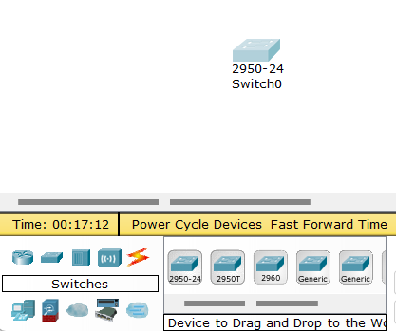
单击设备,可查看设备的前面板、具有的模块及配置设备
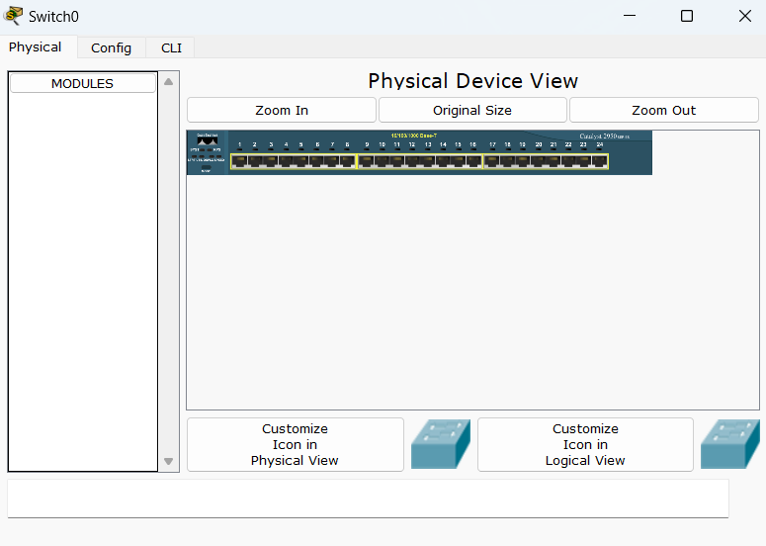
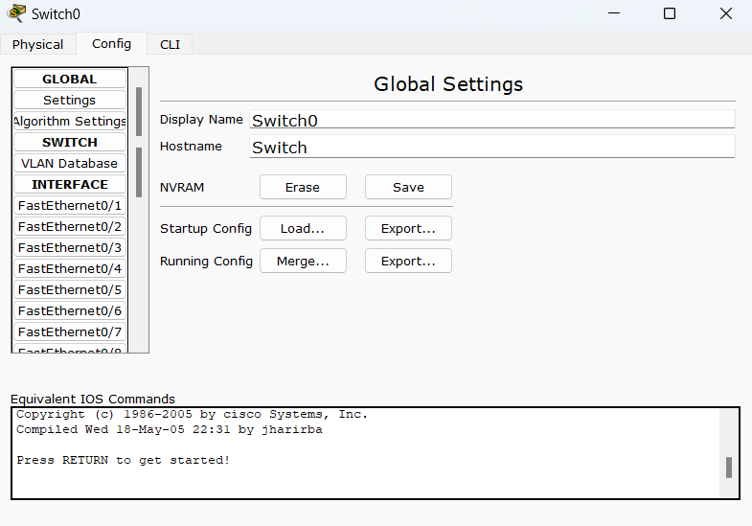

(2) 添加计算机
选择终端设备进行添加
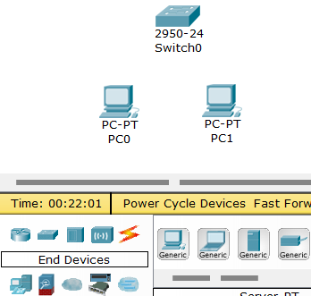
查看计算机, 可以给计算机添加功能模块
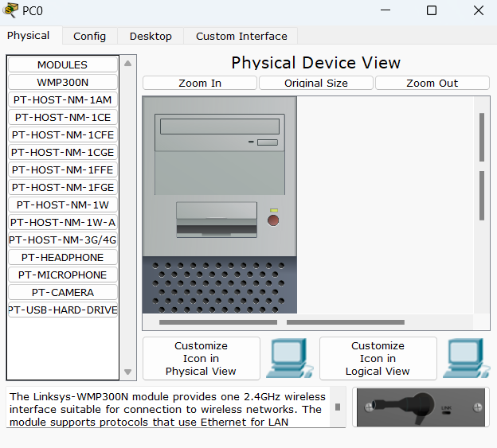

(3) 连接网络
Packet Tracer提供了很多种类的连接线，每一种连接线代表一种连接方式： 控制台连接、双绞线交叉连接、双绞线直连连接、光纤、串行DCE及串行DTE 等连接方式供我们选择。如果不能确定应该使用哪种连接，可以使用自动连接，让软件自动选择相应的连接方式。

使用铜直通, 将PC机的FastEthernet端口连接到交换机FastEthernet端口上

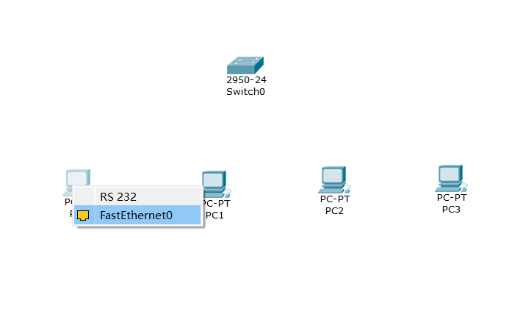
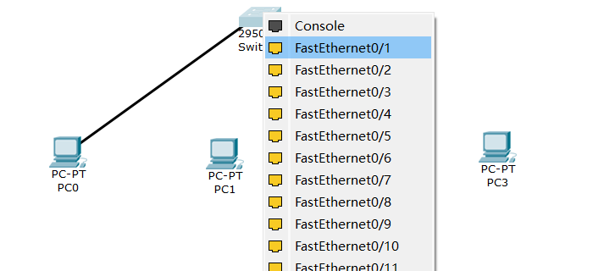

PC0~PC3通过交换机直接互联，可以相互通信和共享资源
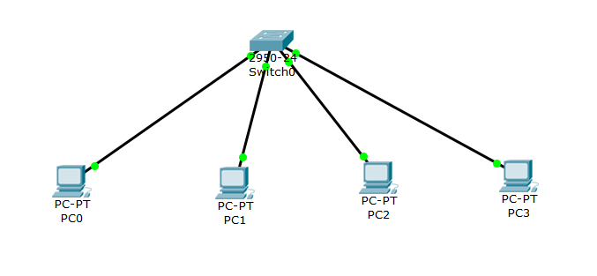

3. 检验局域网

红色表示该连接线路不通，绿色表示连接通畅, 如上图, 所有连接均通畅

(1) 设置ip
PC0的ip设置为192.168.146.10
PC1的ip设置为192.168.146.11
PC2的ip设置为192.168.146.12
PC3的ip设置为192.168.146.13
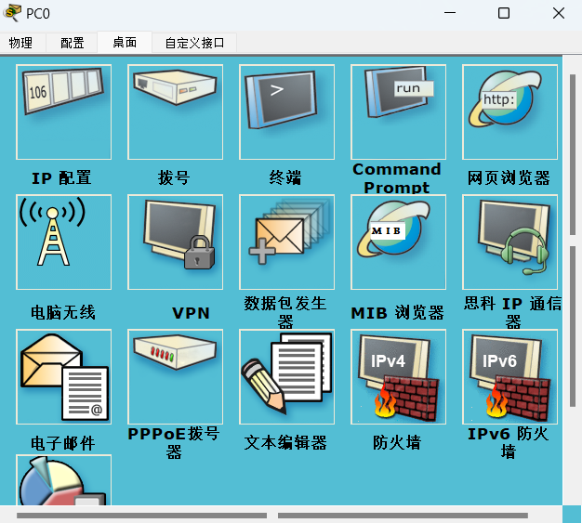
选择ip配置
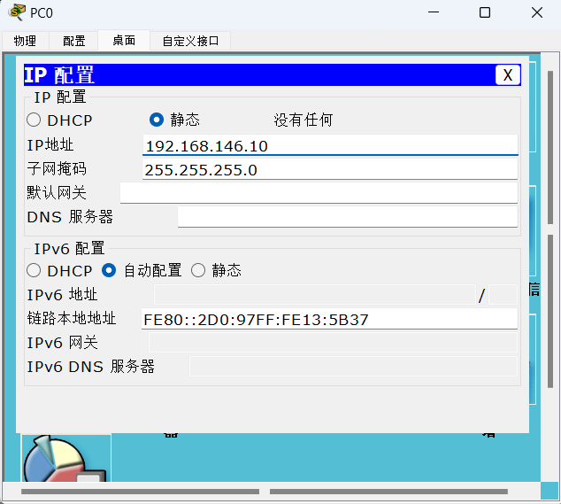
配置PC0~PC3的ipv4地址, 子网掩码均设置为/24

(2) 用ping命令测试各个主机之间的连通性

选择Command Prompt, 用ping命令进行测试
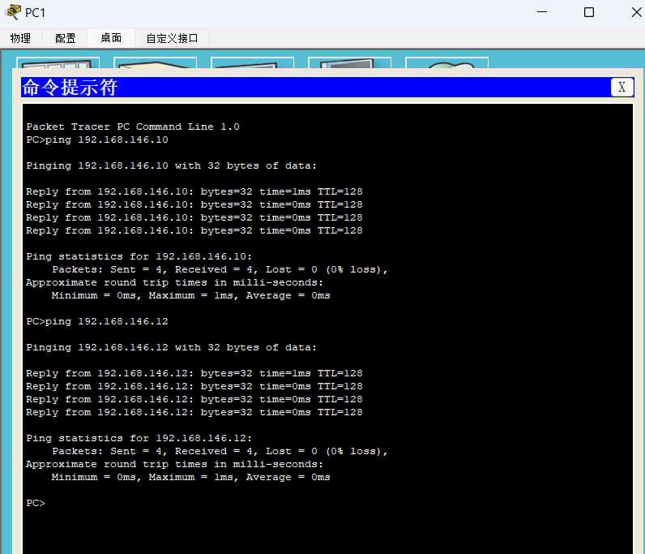
可以看到, 用通过一台交换机连接的4台主机是互相连通的

五、实验结果

1. 网线制作与测试
成功制作符合EIA/TIA568B标准的直通双绞线，经网线测试仪检测，8芯线全部连通，LED指示灯依次同步亮起，无交叉错位现象。

截图记录测试仪显示结果（主从端1-8号灯全绿），证明网线制作合格。

2. 网络连通性测试
通过ipconfig /all命令获取PC机的IP地址（如192.168.146.128/24）和MAC地址，确认网卡工作正常。

使用ping命令测试PC间连通性：

未开启防火墙时，收到4次Reply，平均延迟<1ms，丢包率0%。

开启防火墙后，显示"Request timed out"，验证了防火墙对ICMP协议的过滤作用。

3. Packet Tracer仿真

成功构建包含1台交换机和4台PC的网络拓扑(对等网)：

初始链路状态为红色，通过配置IP地址后转为绿色，验证物理层与网络层连通性。

使用"Inspect"工具查看交换机MAC地址表，确认设备学习到各端口连接的PC MAC地址。

六、实验总结

1. 简要描述组成小型局域网的主要方法、主要设备及其特点。

(1)主要方法:

①有线局域网：通过双绞线（如5类UTP）、光纤等物理介质连接设备，使用交换机或集线器作为中心节点。特点是稳定性高、速度快，适合固定设备。

②无线局域网（WLAN）：通过无线路由器或AP（接入点）连接设备，使用Wi-Fi技术。特点是灵活性强，适合移动设备，但可能受信号干扰。

③混合局域网：结合有线和无线方式，通过交换机和无线AP共同组网，兼顾稳定性和灵活性。

(2)主要设备及特点:

①交换机（如Cisco 2950/3560）：

特点：基于MAC地址转发数据，支持全双工通信，各端口独享带宽，效率高于集线器。

②双绞线（如5类UTP）：

特点：成本低、易于安装，最大传输距离100米，需按标准（如568B）制作。

③网卡（NIC）：

特点：每台设备需配置，负责数据链路层通信，具有唯一MAC地址。

④路由器（可选）：

特点：用于连接不同网络（如LAN与Internet），支持NAT和DHCP功能。

2. 回答什么是对等网，叙述在Windows操作系统环境下进行对等网设置的方法和步骤。

(1) 什么是对等网：
对等网是一种无中心服务器的局域网，所有设备（节点）地位平等，可直接共享资源（文件、打印机等）。适用于小型网络（如家庭、实验室），优点是成本低、配置简单，缺点是安全性较低且难以集中管理。

(2) Windows环境下设置对等网的步骤：

①硬件连接：

使用交换机连接所有PC（直通线），或通过无线AP互联。

②配置IP地址（IPv4）：

打开“更改适配器设置”， 手动设置以太网适配器的IP和子网掩码。

③设置计算机名和工作组：

修改计算机名（如PC1、PC2）和统一工作组名（如WORKGROUP）。

④启用网络发现和共享：

在“网络和共享中心” → “高级共享设置”中，启用“网络发现”和“文件和打印机共享”。

⑤共享资源：

设置文件夹或设备的权限（读取/写入）。

⑥测试连通性：

打开cmd，使用ping 命令测试通信。

在文件资源管理器输入\\目标IP访问共享资源。

3. 实验中遇到了什么问题，如何解决的，以及本人的收获与体会。

(1)问题与改进
①首次制作网线时因线序错误导致测试失败，通过反复对照标准示意图修正。

②仿真时误选串行DTE连接导致设备无法通信，改用自动连接后解决，今后需加强线缆类型记忆。

③建议增加实际物理设备操作时长，弥补仿真环境与真实设备的差异体验。

(2) 成果与收获
①掌握了双绞线制作标准（568B）和压接技术，理解了直通线与交叉线的应用场景差异。

②熟悉了ipconfig、ping等基础网络诊断命令，能通过反馈信息分析网络故障。

③通过Packet Tracer仿真，直观理解了交换机自学习MAC地址的过程及局域网数据转发机制。

七、参考资料
1.《计算机网络（第7版）》谢希仁编著，电子工业出版社

2. Cisco Packet Tracer 6.2官方帮助文档
https://www.netacad.com

3. EIA/TIA-568-C.2标准：双绞线布线规范

4. Cisco Packet Tracer 操作指南
https://www.bilibili.com/video/BV1cG411o7zk

